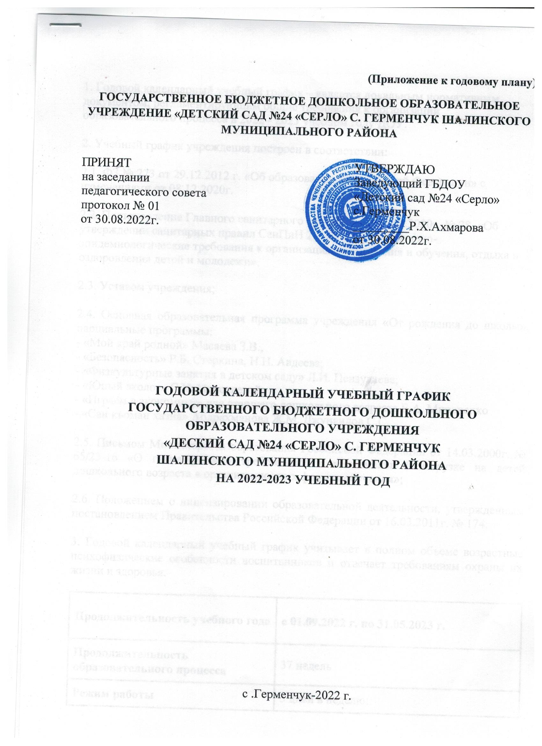
1. Годовой календарный учебный график – является локальным нормативным документом, регламентирующим общие требования к организации образовательного процесса в 2022 - 2023 учебном году ДОУ.

2. Учебный график учреждения построен в соответствии:

2.1. ФЗ № 273 от 29.12.2012 г. «Об образовании в Российской Федерации» с изменениями от 08.12.2020г.

2.2. Постановление Главного санитарного врача РФ, от 28.09.2020г. № 28, «Об утверждении санитарных правил СанПиН 2.4.3648-20 «Санитарно-эпидемиологические требования к организациям воспитания и обучения, отдыха и оздоровления детей и молодежи»,

2.3. Уставом учреждения;

2.4. Основная образовательная программа учреждения «От рождения до школы», парциальные программы:
- «Мой край родной» Масаева З.В.,
- «Безопасность» Р.Б. Стеркина, Н.Н. Авдеева;
- «Физкультурные занятия в детском саду» Л.И. Пензулаева;
- «Юный эколог» С.Н. Николаевой;
- «Играем в экономику» для старшего дошкольного возраста Е.А. Мироненко
- «Сан къоман хазна» Абдрахманова Ж.М.,Джунаидов С.С.

2.5. Письмом Министерства образования Российской Федерации от 14.03.2000г. № 65/23-16 «О гигиенических требованиях к максимальной нагрузке на детей дошкольного возраста в организационных формах обучения»;

2.6. Положением о лицензировании образовательной деятельности, утвержденным постановлением Правительства Российской Федерации от 16.03.2011г. № 174;

3. Годовой календарный учебный график учитывает в полном объеме возрастные психофизические особенности воспитанников и отвечает требованиям охраны их жизни и здоровья.

Продолжительность учебного года | с 01.09.2022 г. по 31.05.2023 г.
Продолжительность образовательного процесса | 37 недель
Режим работы | 5 дней в неделю:  7групп – 12 часов (с 07.00-19.00)
Выходные | - суббота, воскресенье;  - праздничные дни, установленные законодательством Российской Федерации
Адаптационный период для младшей и второй группы раннего возраста | с 01.09.2022г. – 15.09.2023г
Диагностика качества освоения программного материала воспитанниками | с 01.10.2022 г. – 14.10.2023г
Итоговая диагностика качества освоения программного материала воспитанниками | с 18.05.2023 г. – 31.05.2023г.
Выпуск детей в школу | 31 мая 2023 г.
Летний период | с 01.06.2023 г. – 30.06.2023г.  с 01.08.2023. -29.08.2023г.
Праздничные дни | - 1, 2, 3, 4, 5, 6, 7 января 2023 года – новогодние каникулы;  - 23 февраля 2023 года – День защитника Отечества;  - 8 марта 2023 года – Международный женский день;  - 1 мая 2023 года – Праздник Весны и Труда;  - 9 мая 2023 года – День Победы;  - 12 июня 2023 года – День России;  4 ноября 2023 года – День народного единства.

